**UML**

**----- 购物系统**

# 一、项目开始阶段

这个阶段，也就是相当于传统软件工程中的问题定义和可行性研究，这个阶段主要是通过与用户的访谈，以确认待开发系统“要做什么”，并进行可行性研究，简单来说就是从企业的角度出发研究这个项目是否能做、是否能盈利，否则最终项目失败那对企业就会造成损失了。

****项目开始阶段的初期访谈需要抓住以下几个重点：****

项目的范围：先找出目前已存在的系统，了解该系统是否提供了相关的集成接口，这一点与你所要开发的项目的复杂度有相当大的关系。

必要的业务流程：在摸索业务流程时，初期应该尽可能只捕捉就“必要的”业务流程，在该业务流程中，尽量避免对细节的研究。

项目的技术限制：包括使用的技术以及其他系统间的交流接口规范。

项目的成功关键因素：要充分了解利益相关方对于整体项目成功与否最关切的问题是什么，并且评估问题和项目成败的风险是否相关。

上述四个重点，其实在一开始就决定了项目是否会成功，如果在项目开始时就落入了细节性的讨论，反而容易造成项目的失败，对于开发团队来说不可不慎。

二、需求分析阶段

需求分析阶段，主要是跟客户（领域专家）沟通，进行需求的收集和分析，然后通过标准的文书准确地表达出来，并形成需求规格说明书之类的文档，交由设计人员进行后续的系统设计工作。

UML中的用例图正是用于需求收集和表达的有力工具，但是如何找出用例并非易事，这是因为从用户那里收集来的信息很可能是零散的、没有系统性的，要直接从中找出正确的用例非常困难。

因此在分析用例之前，可以先对企业级的业务流程进行规划和设计，抓住企业的本质工作流，为后续进行详细的需求收集和用例分析做好准备。

1、业务流程设计

对于企业的经营管理团队来说，业务流程规划与企业的永续经营之间存在着密切关系。简单来说，业务流程就是为了服务客户而执行的一连串业务内部活动。业务流程分析的目的在于了解整体流程对企业目标的支持分别有何贡献，进而对流程的细节进行规划。

那么如何进行业务流程的设计呢？Jacbson认为，利用“用例”的“目标导向”特性，可以通过一个“企业级的用例”来完善工作流程的规划与设计。不过衡量实际状况，大部分领域专家对“用例”的接受度较差，因此可以使用另一个工具来进行企业的建模，这个工具是由Erickson和Penker所提出的一个活动图的构造型，称为“Eriksson-Penker业务扩展模型”。

### **1）业务流程规划——Eriksson-Penker业务扩展模型**

Eriksson-Penker业务扩展模型是一种“目标导向”的流程分析方式，主要是将与业务流程相关的重要人、事、物以及这个业务流程所要实现的目标做一个链接，描述了企业中重要的人、事、物与流程的关系，这个图中通常不会过多地介绍业务流程的内部细节。在项目开始阶段，需求分析人员可以通过“Eriksson-Penker业务扩展模型”找出要开发系统的重要性，利用“目标导向”方式，对业务流程进行适当的切割。

针对一家大型家电制造商要开发的电子化采购系统的业务流程：

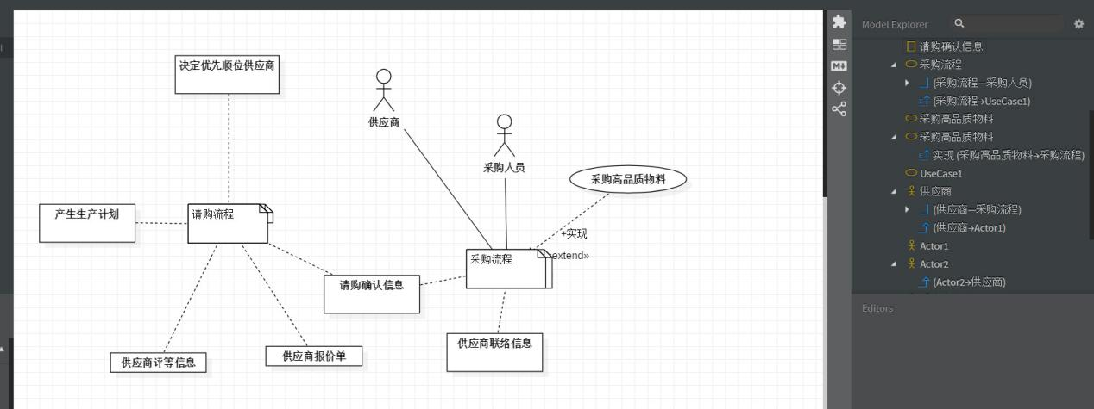

### **2）业务流程分析——活动图**

在与领域专家进一步沟通后，就可以对“Eriksson-Penker业务扩展模型”中的每一个“处理”绘制一个对应的活动图，在绘制活动图时，应该将重点放在“活动”本身，而不需要加入其他因素（文件、数据、表单等）。在活动图中，这些因素应该要在上层的“Eriksson-Penker业务扩展模型”就表达完成。

活动图最适合用来描述企业的本质工作流。在绘制活动图时千万不要去研究活动的细节，活动图所要捕捉的是整体业务流程的“大方向”。有关细节的相关描述应该是在讨论“用例”时才需要捕捉。

****活动图的使用场景：****

* 项目起始阶段，需求分析人员可以使用活动图，针对与项目相关的企业活动，与领域专家一起设计流程
* 项目上线阶段，可以用利用起始阶段的活动图作为集成测试的重要参考依据
* 项目维护阶段，企业管理人员可以通过活动图了解企业现行的流程以及未来可以改善的方向

****在设计活动图时需要遵循以下原则：****

* 活动图的目的在于表达“流程完整性”而非活动细节。
* 活动图中的元素（主要是活动）不必考虑复用性。
* 如果在活动图中绘制了一个“分叉点“，则一定要有一个”会合点“与之对应。
* 活动图中尽量不要表达”文件“或”数据“。

****关于设计活动图时的两点重要建议：****

* 绘制活动图时，最好和领域专家直接当面沟通，最好在访谈过程中直接绘制活动图，并根据活动图复述一次在访谈中所收集到的相关信息。这样，活动图所收集到的信息将更加贴近实际。
* 在绘制活动图时千万不要去研究活动的细节，活动图所要捕捉的是整体业务流程的“大方向”。有关细节的相关描述应该是在讨论“用例”时才需要捕捉。

****★ 表达业务流程的活动图示例****

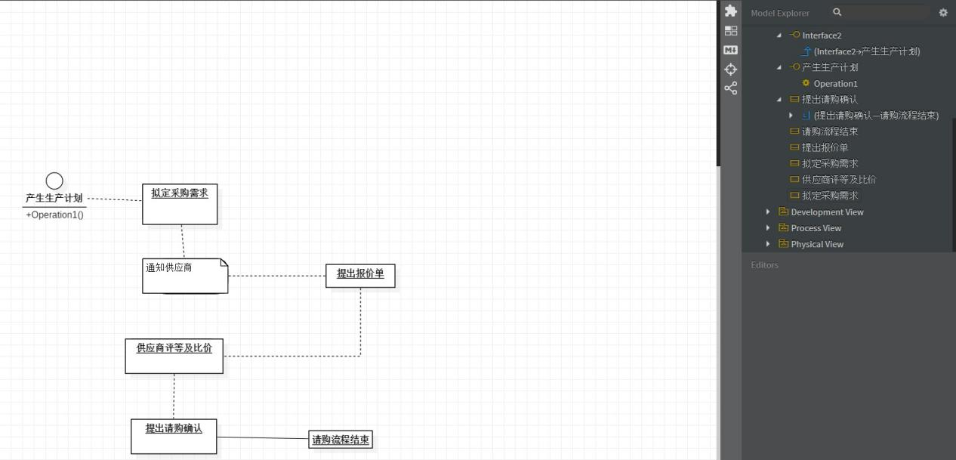

## 2、需求收集——用例图

### **1）关于用例的相关介绍**

用例是一个系统中所进行的一连串的处置活动，该活动主要是要能够满足系统外部的执行者对于系统的某种期望。  
每一个信息系统的用例代表着用户对于系统的“某一个完整期望”。  
通常来说，用例是“需求收集及整理”的工具，通过用例与执行者的关系，可以让需求分析人员“聚焦”在特定的“相关人员”（也就是执行者）与”主题“（也就是用例）中。

### **2）找出用例的三个步骤**

根据前面所绘制的业务流程的活动图，可以通过以下三个步骤找出用例：

**① 利用与用户的对话找出信息系统的用例**

将活动图中的每个“活动”当作“用例”的候选，接着针对每个”活动“询问用户以下几个问题：

（1）在这个活动中谁是主要参与者？

（2）这个活动的进行中需要系统提供服务吗？

（3）系统需要提供什么服务？

（4）系统需要其他信息系统的支持吗？

然后对候选用例进行必要的合并和关系（比如“包含”）分析， 从而得出业务流程相关的用例图

****★ 业务流程相关的用例图示例****

针对上面请购流程的活动图进行上述分析，可以得出以下用例图：

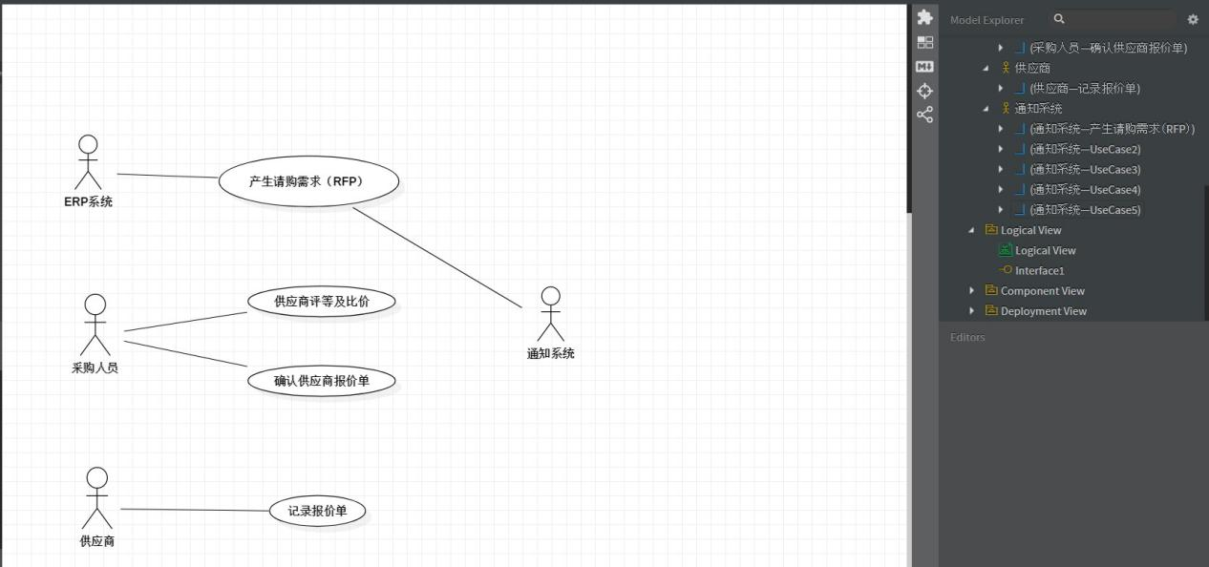

#### **② 完成用例的正常流叙述**

编写用例叙述时遵循的原则：

* 每个叙述都必须是肯定句
* 在叙述中，切记不要描述过多细节

#### **③ 完成用例的替代流及意外处理叙述**

替代流本身仅仅只是正常流的“分支”而非“主干”。举例来说，如果在正常流2有三个替代流，则在替代流的区块中，就会有2a、2b、2c三个分支，而在这三个分支的编写中，仍然必须遵循着每一句都是“肯定句”的原则。如果在其中又有替代流，则一样必须要利用分支的方式来编写。这样，由于每个叙述都是简短的肯定句，自然而然增加了未来的扩展空间。

配合“迭代增量”的开发方式，这三个步骤不是一次就全部完成，而必须要分批完成。

* 项目开始阶段（通常是一到两个星期）必须完成第一个步骤，也就是找出六成用例，在这个部分，切记要保留未来增加用例的空间。
* 接着，针对用例进行开发顺序的权重排序，这个排序主要针对“复杂度”、“与外部系统的关系”以及“重要性”来进行，权重越高的用例应该要越早开发。
* 在每个用例中，第二个步骤（找出用例正常流叙述）必须是开发的第一个迭代，在该开发迭代进行到系统设计以及编码阶段时，需求分析师才需要进行第三个步骤的分析，也就是收集更详细的信息以及相关的替代流。

### **3）关于用例的用例叙述**

#### **用例的叙述一般来说至少分成四种：**

* 用例的简述：通常是用一两句话来说明这个用例的目的是什么。
* 用例的正常流：在这个流程中，必须说明执行者与系统交互的过程，不过在这个交互过程中，必须假设整个流程都必须实现，也就是说这是一个“快乐路径”，在这个流程描述中，所有句子都必须是“肯定句”。
* 用例的替代流：在正常流中，如果有“替代路径”，必须要利用另外的替代流来说明，而不是直接在正常流中写“if-then-else“。
* 用例的意外处理：通常指系统例外状态的处理，与替代流不同，替代流往往是执行者对于流程有不同的指示，因为将流程导向不同的结束点，而意外处理则通常是系统发生错误导致的正常流的意外状况